Mapp View Produktem roku 2015
Mapp View vítězem v anketě Produkt roku 2015
Časopis Control Engineering Česko vyhlásil na letošním veletrhu Amper vítěze tradiční čtenářské ankety Produkt roku. V kategorii Aplikační a programovací software zvítězila webová technologie mapp View společnosti B&R.
B&R mapp View otevírá široké možnosti pro vývoj a design nových HMI aplikací a nabízí přístup k webovým technologiím přímo z vývojového prostředí řídicích systémů. Navíc přináší aplikačním technikům všechny potřebné nástroje k tvorbě robustních a intuitivních vizualizací postavených na webových technologiích, a to bez nutné znalosti HTML5, CSS nebo JavaScript.
mapp View je 100% postavené na webových standardech. Tím zajišťuje nejen optimální zobrazení obsahu na jakémkoliv zařízení, ale také přizpůsobení obsahu různým uživatelům nebo skupinám.
Práce ve známém prostředí
Jedinečnou vlastností mapp View je způsob integrace webových technologií přímo do vývojového prostředí řídicích systémů. Přestože je mapp View postaveno na HTML5, CSS nebo JavaScript, programátoři se těmito jazyky nemusejí vůbec zabývat.
Znovupoužitelné bloky
Veškeré GUI funkce jsou zapouzdřeny v modulárních blocích s názvem widgets, které lze jednoduše metodou “drag and drop“ umístit do projektu a nakonfigurovat. Tím, že obsah a dispozice jsou od sebe vzájemně odděleny, může být finální vzhled doladěn kdykoliv později nebo upraven na dalším zařízení.
Anketa, v níž o konečném pořadí rozhodlo hlasování čtenářů časopisu, za ročník 2015 nabídla možnost porovnávat 58 přihlášených výrobků. Zásadní podmínkou pro účast v anketě jsou již tradičně tři podmínky: vysoká míra inovace, užitečnost a uvedení na český či slovenský trh v uplynulého kalendářního roku.

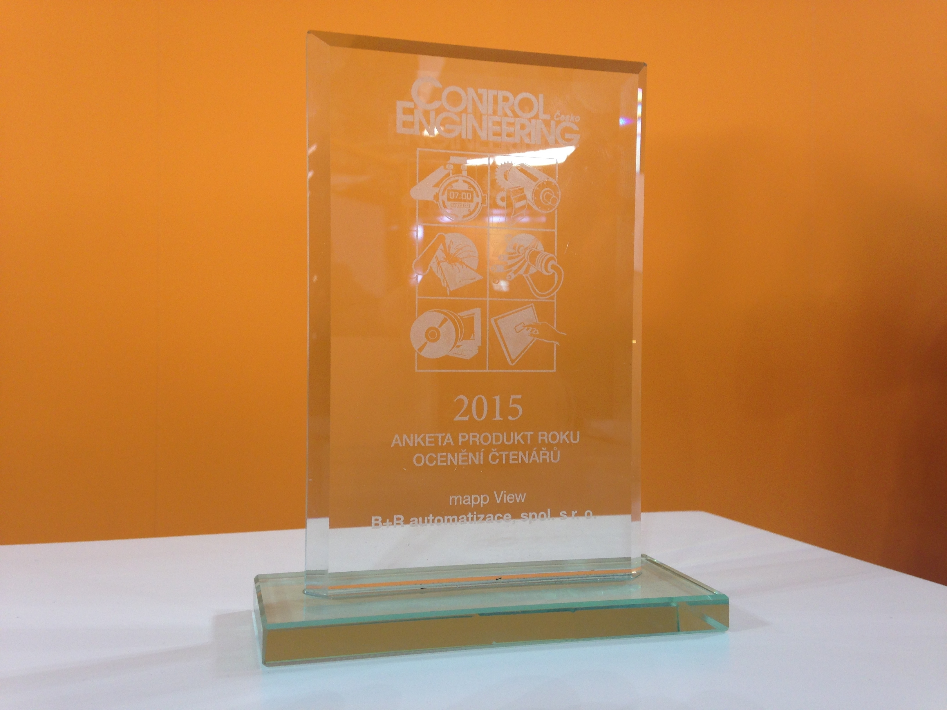
mapp View zvítězilo ve čtenářské anketě Produkt roku 2015.

O společnosti B&R
Společnost B&R, jako jedna z divizí skupiny ABB, je celosvětovým lídrem v oblasti průmyslové automatizace se sídlem v Rakousku. B&R kombinuje nejmodernější technologie s pokročilým inženýrstvím a poskytuje zákazníkům v téměř každém průmyslovém odvětví kompletní řešení pro automatizaci strojů a výrobních zařízení, řízení pohybu, HMI a integrovanou bezpečnostní techniku. Díky komunikačním standardům pro průmyslový internet věcí, včetně OPC UA, POWERLINK a openSAFETY, a svému vývojovému prostředí Automation Studio B&R neustále stanovuje trendy v automatizaci. Inovativní duch, který udržuje společnost B&R na špici průmyslové automatizace, je poháněn závazkem zjednodušovat procesy a překonávat očekávání zákazníků. Další informace naleznete na adrese www.br-automation.com.
Více informací najdete na www.br-automation.com

